**什么是产品待办列表Backlog？**

产品待办列表是敏捷开发框架Scrum模式核心工件之一。

产品待办列表中包含产品所有已知需求的**优先级排序表**。该表会根据市场反馈、客户需求等进行实时调整。也就是说Backlog是动态的，随产品的使用和环境的变化而变化。

例如，在该实验的场景下，由于市场部门的施压，Story“作为用户应该查看、查询所有门店网络”被作为当前拥有最高优先级的任务。

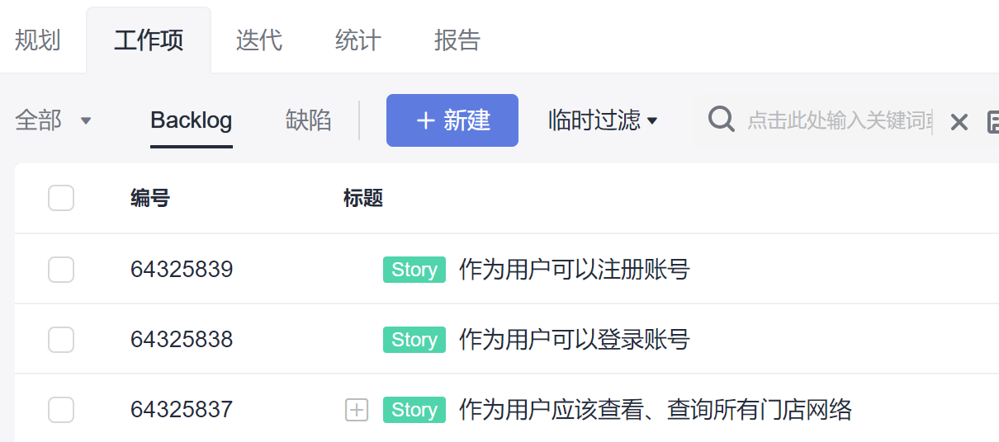

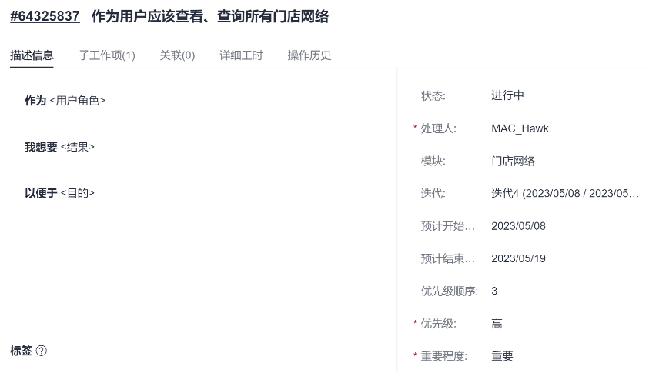

**什么是看板？**

在看板中可以看到该项目的健康度、人员投入统计、项目趋势统计等情况，方便对项目整体有一个全局的认识。

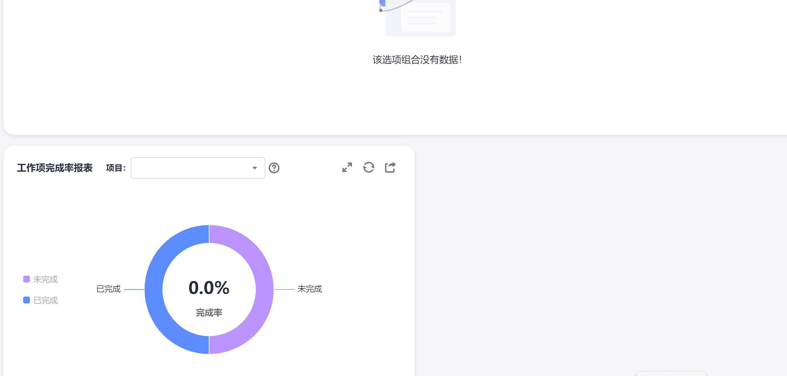

**分析项目属于那种体系结构风格？**

下图为“凤凰商城”项目的结构图。可以看到该体系被分为前端展示页面，也即用户端；和后台服务器，也即服务端。用户通过前端展示页面提交订单信息，然后发送到后台服务器，由某台服务器来处理该数据。所以该项目属于客户-服务器体系结构。

